管理哲学后EMBA商业领袖高端项目
通往卓越企业家的精进之路
【项目背景】
商学教育进入中国30年来，以系统化的管理通识教育，极大的提升了企业家管理水平，极大的推动了企业发展。然而，思想教育的缺失，导致企业发展远领先于企业家个人成长，这是今天中国企业家面临的最严峻的挑战，并成为企业发展的最大阻碍。以“提升企业家心智成长，实现企业家与企业同步发展”为课程使命，北清智库商学院全国首创以企业家终极教育的思想通识课程为目标的《管理哲学后EMBA商业领袖高端项目》。

【项目理念】
管理哲学后EMBA项目是北清智库商学院倾力打造的践行学院使命的旗舰课程。作为国内首创面向企业家开设的高端哲学项目，开创性打造企业家的哲学系统，首创“正、通、仁、和”总纲领，首创“哲科思维“课程体系。通过”哲学体系为主，多元学科交叉融合”的思想通识课程，深度重构企业家的知识系统，深度重塑企业家的思想系统。打造“从老板到卓越企业家”的晋升通道，带领企业家实现一次思想层级的大跃迁，陪伴企业家走向卓越，乃至伟大，成为真正的领袖。

【项目定位】

引领中国哲学重镇
管理哲学后EMBA集结当今中国哲学大师之众 ，著名思想家郭春林教授担任课程首席责任导师，30+位出世哲学与入世精神并重的顶级师者联袂教学，6大课程模块统领15门高端哲思课，以“每一门课程都是企业家听得懂、用得上的大师课”引领中国哲学重镇，为中国卓越企业家终极成长提供哲学力量。

【五大收获】
系统性的打通企业家对国内外政治经济社会发展大势的理解脉络。
深刻理解中国传统哲学思想的要义，高屋建瓴融汇理解中国文化存在的本源，以及中国哲学思想在当下现实中的应用高度与深度。
拥有奠定西方文明的哲学功底，概括性的理解西方世界文化，了解中西方文化差异的渊源，从更具全球性的视角理解世界大同，理解企业家精神。
拥有凝聚人心、化育人心的领袖魅力。
拥有鸿融世界多元文化的大气象、大格局。

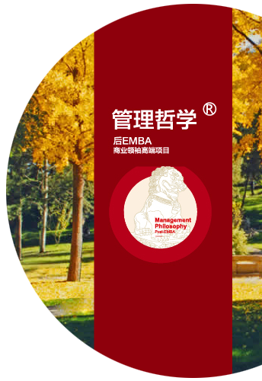

【项目亮点】

达观天下 甄选大师
顶尖的思想家，北大、复旦、人大等顶级哲学院校享誉业界的顶尖哲学大师共同组成管理哲学后EMBA超强导师团。首席责任导师全程“博导式”教学，哲学大师、政经名家、管理大师、一线操盘手领衔授课。

全球实践 哲科思维
管理哲学后EMBA全新采用“大师授课+顶级实践课”的交叉学习模式，三大系列，导师带队“行走式”教学，通过横跨商业与人文的全球实践课，倾力打造企业家与世界级企业、世界级文明思想交融的绝佳机会。
达观天下 甄选大师
华丽课堂 闭门沙龙
与作者对话，与思想交锋。联合中信出版集团共同打造管理哲学后EMBA高端闭门沙龙华丽课堂，不定期邀请包括哲学界、企业界、管理界、学术界、经济界、科技界等知名作家、学者、企业家等跨界对话，让思想在理性光辉与感性璀璨中一次次升华。

顶级圈层 缔造生态
北清智库商学院历经十年商学教育的卓越积累，拥有40000+海内外企业家学员资源，围绕北清智库校友总会、北清资本、北清研究院打造企业家顶级资源圈层生态级平台的力量，是国内最高端、最活跃、最有价值、最有影响力的企业家校友圈层。
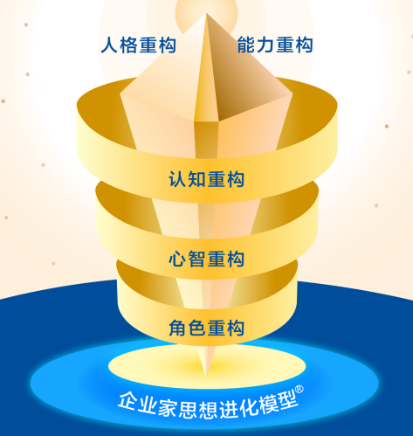
【项目价值】

北清智库商学院联合管理哲学后EMBA课程首席责任导师郭春林教授，深入系统研究古今中外近百位商业领袖思想演化轨迹，围绕五个重构为价值实现路径，独家研创“企业家思想进化五大价值模型”。
1、角色重构 --------------------------------------------------------------------
企业家成长过程中其角色也在不断升级和改变，创业初期是投资者、管理者、经营者、开发者角色的混同状态，随着企业发展，人员、组织、业务随之增长扩大，这本质上是对企业家自我角色认同与角色旋转能力提出了更高维的要求。

2、心智重构 --------------------------------------------------------------------
人的心智是由信息模式、逻辑模式、判断模式、情感模式、关系模式共同决定的，不同类型的人才，心智模式也不同，而企业家的心智各有独特之处，企业家心智的提升和重构是其成长过程中的重中之重。

3、认知重构 --------------------------------------------------------------------
网络规则下学科的深度细分，培养专家不难，成为通才越来越难，而卓越的企业家必须是通才。管理哲学后EMBA是一次全系统的哲学游历，以思想通识，重构企业家的认知模式和知识系统。

4、能力重构 --------------------------------------------------------------------
企业经营是一种包括计划、组织、领导、决策、控制、学习、创新和抗风险的综合能力。企业越大，企业家的思想力、趋势判断力、沟通力、组织力、领导力和人格魅力尤为重要。

5、人格重构 --------------------------------------------------------------------
人格作为一种自我意识和自我控制的主体能力，外在表现为思维方式和行为风格。企业家群体有其独特人格，价值交换思维和高效行动力是其外在表现，内在具有强烈的领袖意识。而企业家的领袖人格由其世界观、人生观和价值观决定。企业家三观的重构即是企业家的人格重构。
【项目纲领】

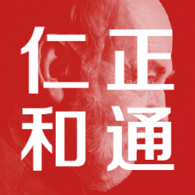
以培育中国杰出商业领袖为主旨，秉承北清智库商学院十年磨一剑的匠人精神，深刻践行管理哲学后EMBA培育新商业领袖的使命，以“正、通、仁、和”为总纲领，打造系统而精致的思想课程。

知常守正之道
知常明变者赢，守正出新者进。掌握事物发展的根本规律，亦明白环境的变化，在智慧向善中思辨人生与企业未来。

洞明通达之道
领导者，善洞察者也。以更为深厚的哲学观，系统提升企业家敏锐的市场洞察力、从复杂信息中提取线索、迅速把握事物核心的能力。

协和万邦之道
以大师启示领袖，以哲学交互科学，从一元到多元，由多元而统一，力透边界，成管理之精髓，成企业“协和万邦”之精神。

厚泽深仁之道
纵观古今中外之大成者，无不以深仁厚泽而涵养天下，领导者当以此沉淀思想、历炼心性，以修齐治平之智，成基业长青之志。

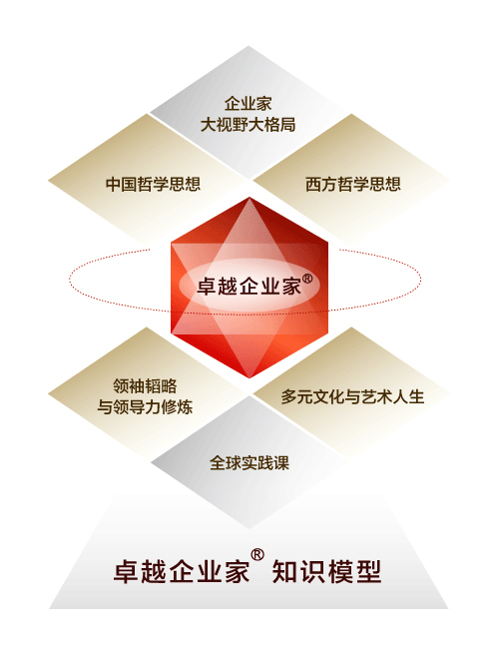
【课程设置】

管理哲学后EMBA六大课程模块，紧密围绕领先培养哲科思维型企业家、科学打造企业家的领袖能力矩阵、系统掌握新商业突围的方法论三大教学目标，科学体系化构建卓越企业家的精进路径。

第一模块：企业家大视野大格局 |  | 第二模块：中国哲学思想
学习目标 | 通过学习全球政治经济的大格局，指导学员修炼大局观，获得洞察大势的视野。提升学员对全局的把握，对大势的判断，彰显出领袖的风范，真正成为具备时代精神和国际意识的领袖级企业家。 | 首先带给学员的是一个打通五千年中国哲学史，站  在高处俯瞰中国哲学的系统性框架。通过解剖一个  个重要哲学思想及人物，对哲学大结构和关键思想  的掌握，系统性构建学员的中国哲学思想体系，成  为一名具备深厚哲学底蕴的思想型企业家。
学习课程 | 世界格局追溯  大国战略与中国外交  地缘政治与中美博弈  未来世界经济格局  宪法与国运-全球视野下的中国宪制思考 | 中国哲学史  孔子哲学与价值人生  尽心知性：孟子的哲学  真知之路：庄子的哲学  以无为用：《老子》的哲学  阳明心学的当代意义  孙子兵法与竞争哲学  易经与决策哲学
第三模块：西方哲学思想 |  | 第四模块：领袖韬略与领导力修炼
学习目标 | 学员将彻底理解西方哲学的演化逻辑，即帮助学  员站在哲学的高度理解今天的西方文明与西方社  会；同时，通过一条条通达智慧顶点的终极设问、  理性思辨、逻辑推演，掌握西方哲学思想最底层  的思辨方式，成为通达无用之用的大智慧型企业  家。 | 通过构建基于心智重构的领导力升维模型，深度学  习数位政治领袖与商界领袖的韬略与哲学智慧，重  塑学员的领导力系统，成为一名雄才大略的统帅型  企业家。
学习课程 | 西方哲学史  西方哲学与西方精神  西方哲学与科学精神  基督文明与西方社会治理  文艺复兴与西方现代艺术 | 领导者的自我认知与领导力修炼  曾国藩的管理方略  毛泽东的统帅之道  稻盛和夫的经营哲学  马克思主义政治经济学  中国历代王朝兴衰启示
第五模块：多元文化与艺术人生 |  | 第六模块：全球实践课（选修）
学习目标 | 打通学科的藩蓠，以交叉学科进一步升级企业家  的通识系统。从一个学科到另一个学科，建立跨  学科的多元知识体系，由此及彼、会通中西，成  就拥有艺术人生的企业家。 | 以思想发生的地方为课堂，导师带队“行走式”  教学，深度解构一个世界级企业赢的道理、一个  世界级文明崛起的历程，启发学员真正成为一名思  辨未来、创造未来的具有创新精神的卓越企业家。
学习课程 | 科学精神的起源  积极心理学  创新与企业家精神  系统科学与复杂思维  音乐与世界  文艺美学 | 商业巨头实践课：华为、海尔、阿里巴巴等教学实践课。  文化复兴实践课：河西走廊中华文明实践课、台湾美术实践课等。  海外主题实践课：日本稻盛和夫哲学实践课、以色列创新哲学实践课等。

【师资阵容】
首席责任导师
郭春林
管理哲学后EMBA 首席责任导师
著名学者、思想家
北京大学企业家思想研究中心原副主任
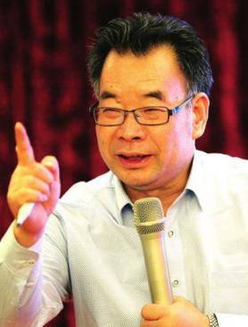
中原书院院长，中国管理科学院智库专家、教授，兼任西安欧亚学院经济系主任，多家企业顾问。郭春林教授学贯中西，精通学科近二十余门，并将众学问融会贯通，形成了自己的思想体系，对人生及商业提出了一套有系统的整体观点，是国内难得的成一家之言之大成者。多年教学，学员遍布政商两界，主讲科目《哲学智慧和人生思考》、《第七代企业家管理思想重构》、《思想与方法》《科学与未来》等多门哲思课程，成为当今中国企业家人生与商业路上的必修课。
有人说他是国内顶级战略家，有人说他是思想家，有人说他是当代的隐士，他说：“我什
么家也不是，只是知识花园中的一个观光客，对于学问、知识和先贤圣哲的思想与智慧充满了好奇，我能进得去出得来而已。”

领衔导师
金一南
管理哲学后EMBA课程 主讲教授
中国人民解放军少将军衔、正军级、教授、战略学博士生导师
中共"十七大"代表，第十一届全国政协委员

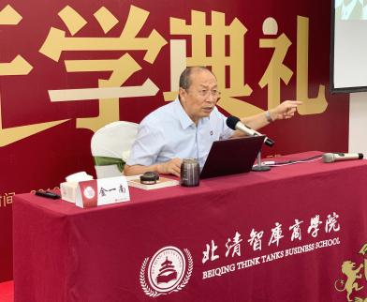
中国人民解放军国防大学战略研究所原所长。全军英模代表大会代表。全军首届“杰出专业技术人才”获奖者，连续三届国防大学“杰出教授”，先后获中宣部“五个一工程”奖1次，国务院新闻办“中国国际新闻奖”3次。中央党校、国家行政学院兼职教授。代表著作：《大国战略》《苦难辉煌》《胜者思维》。

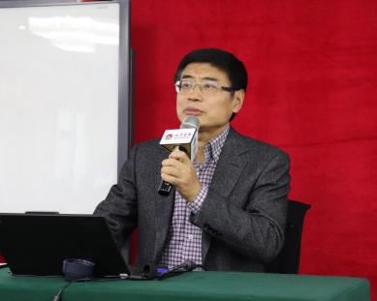 出版学术十余部著作，并主持和参与了十余项科研项目。获国家图书奖特别奖，军事科学院优秀科研成果奖，中国大学出版学术著作一等奖，中国孙子兵法研究会优秀成果奖等奖项。主要教学领域为大国国家发展战略，竞争战略与执行力，逆境中战略与领导力，中国传统文化中的领导力等。
宫玉振
管理哲学后EMBA课程 主讲教授
北京大学国家发展研究院教授、BiMBA商学院副院长

核心导师
魏 杰：著名经济学家，清华大学经济管理学院鸿海讲席教授。
何茂春：国务院参事、清华大学社会科学学院教授。
李左东：著名国际问题研究专家、商务部教授。
王守常：著名学者，北京大学哲学系、宗教学系教授、博导。
杨立华：北京大学研究生院副院长，哲学系教授、博导。
李 猛：北京大学哲学系教授，副系主任、伦理学教研室主任，元培学院院长。
孙向晨：复旦大学哲学学院院长、教授、博导。
王德峰：复旦大学哲学学院美学教研室主任、教授、博导。
冯 平：复旦大学哲学学院价值哲学教授，博导。
藏峰宇：中国人民大学哲学院院长、教授、博导。
张志伟：中国人民大学哲学系宗教学系副主任、教授、博导。
周 濂：著名青年学者、中国人民大学哲学院教授。
吴国盛：清华大学科学史系系主任、教授、博导。
彭凯平：清华大学社会学院院长、心理学系主任。
覃 征：首席科学家，清华大学信息学院、软件学院教授、博导。
董 平：百家讲坛主讲人，浙江大学哲学系教授、博导。
高贤峰：中国原创版权课程《心性领导力》创始人、版权所有人。
江 英：中央政治局集体学习授课人之一，著名毛泽东思想研究专家。
宋志平：中国上市公司协会会长，中国建材集团、中国医药集团原董事长。
彭剑锋：《华为基本法》起草人，中国人民大学教授。
许玉林：中国人民大学教授、博导，组织行为学专家。
张 江：北京师范大学系统科学学院教授。
周海宏：音乐美学家，中央音乐学院原副院长。
雷 颐：著名历史学家。

【学习理念】
6大模块，24天高端哲学课，3堂全球实践课，通过贯穿18个月的持续深度学习与阅读，建立起从老板到成为卓越企业家所必备的完整知识体系。

【学习方式】
共读10本经典书籍+读书分享、课堂学习+课堂作业、小组讨论+私董会

【招生对象】
上市企业董事长、CEO
独角兽企业董事长、CEO
新兴行业企业董事长、CEO
资产1亿以上的企业董事长、CEO
致力成为思想型管理者的企业董事长、CEO

【项目招生】
每期招收50人，每年招收两期。

【学习安排】
一年半学制，12次面授课程+3次实践课。其中，面授课程每月集中授课2天，共计24天。

【上课地点】
北京、全球实践课所在国家及城市

【学习费用】
原价16.8万元/人，疫情优惠价10万/人。
（含教学、教材资料等，不包含学习及游学产生的食宿交通游览费用）。

【报名流程】
申请报名-学院审核-入学办理-录取通知-开学

【管哲语录】
哲学就是“爱智慧”，爱是生命的表达，智慧是如理作意。
“爱智慧”就是孟子所言“尽心知性知天，存心养性事天”，
在浩然正气中让生命发出光彩，把善的美成真，真的美成善，
在既真且善的美中，让人拥有一个值得过的生活。

哲学训练就是让人们学会使用理性，也就是阳明的“致良知”。
用理性把欲望变成节制，把冲动变成勇敢，把知性变成智慧，
成为一个节制、勇敢、智慧的哲学王，领导者。

经过哲学训练的大脑是生产思想的工厂，
在深度思考中构建思想，
用思想给未来一个方向。

企业家是用智慧经营未来机会的人，
企业家的智慧更需哲学的加持。

报名申请简表 编号：
姓 名 |  | 性 别 |  |  |  |  | 一寸照片
身份证号 |  | 民 族
手机号码 |  | 常驻城市
最高学历 | 院校名称 | 专业 |  |  | 学历层次
企业信息
企业名称 |  |  |  | 职 务
主营业务
公司性质 | ①国企 ②民企 ③股份制企业 ④外资 ⑤合资 ⑥非盈利性组织  （请选择序号： ）
所属行业 | ①高科技/信息化 ②传统制造业 ③文化创业产业 ④房地产/建筑建材  ⑤金融/投资 ⑥连锁产业 ⑦能源/环保 ⑧教育/培训 ⑨其他  （请选择序号： ）
年营业额  （RMB) | ①2000万以下 ②2000万-5000万 ③5000万-1亿 ④1亿-3亿 ⑤3亿-5亿  ⑥5亿-10亿 ⑦10亿以上 （请选择序号： ）
企业规模 | ①50人以下 ②50-100人 ③100-300人 ④300-500人  ⑤500-1000人 ⑥1000人以上 （请选择序号： ）
您对本次学习的期待和建议：

学员签名：
汇款信息
- 学 费：19.8万元/人
- 交费方式：请将学费通过银行汇入北清智库商学院指定帐户
户 名：北清智库（北京）教育科技有限公司
帐 号：0200 0957 0920 0207 964
开户行：工商银行北京分行成府路支行（成府路分理处）
- 用 途：XXX班XXX学费
- 填好此表后请附上身份证复印件一起传真或发电子邮件到招生老师处。
此表复印或传真均有效，请务必详细真实填写上述信息。

